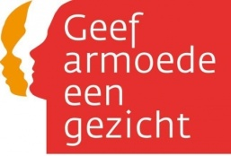
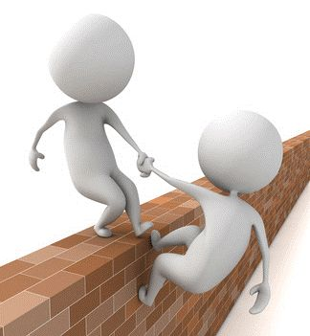
Inschrijfformulier
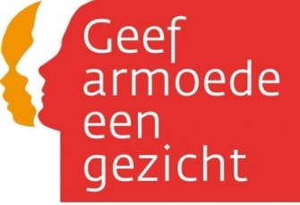
Opleiding
Ervaringsdeskundige in armoede en sociale uitsluiting
Ik wil graag een kennismakingsgesprek om informatie te krijgen over de opleiding “Ervaringsdeskundigheid en sociale uitsluiting”. Ik herken me in de voorwaarden voor deelnemers uit de folder en wil graag weten of de opleiding voor mij een waardevolle stap kan zijn.
Naam: ____________________________________
Adres*: ____________________________________
Telefoon: ____________________________________
E-mail: ____________________________________
Geboortedatum:__________________________________
Vooropleiding: ___________________________________
Opmerkingen:____________________________________
____________________________________
*deelnemers van de opleiding moeten zelfstandig wonen
Lever dit formulier uiterlijk 1 juni a.s. in bij Edwin Peters:
Per mail: edwinpeters@barricadoor.nl
Per post: Lauwerecht 131, 3515 GR Utrecht
Voor vragen kun je bij hem terecht op tel. 06 41 755 988.

Na aanmelding wordt zo spoedig mogelijk contact met je opgenomen voor een kennismakingsgesprek.

Alvast dank voor je interesse!

